

论文题目 XXXXXXXXXXXXXXXXXXXXX

指导教师 XXXX教授

二○XX年六月
学生姓名 XXX

专业名称 XXXXXX

学院名称 信息科学与工程学院

学号 密级________________

东北大学本科毕业论文

XXXXXXXXXXXXXXXXXXX

学 院 名 称 ： 信息科学与工程学院
专 业 名 称 ： XXXXX
学 生 姓 名 ： XXX
指 导 教 师 ： XXX教授

二〇XX年六月

XXXXXXXXXXXXXXX
XXXXXXXXXXX

by XXXXXX

Supervisor: Associate Professor XXX

Northeastern University

June 20XX

郑 重 声 明

本人呈交的学位论文，是在导师的指导下，独立进行研究工作所取得的成果，所有数据、图片资料真实可靠。尽我所知，除文中已经注明引用的内容外，本学位论文的研究成果不包含他人享有著作权的内容。对本论文所涉及的研究工作做出贡献的其他个人和集体，均已在文中以明确的方式标明。本学位论文的知识产权归属于培养单位。

本人签名： 日期： 年 月 日

摘 要
电磁超声检测技术是无损检测领域的一种新技术，其核心为电磁超声换能器（Electromagnetic Acoustic Transducer，EMAT），它结合了电磁感应和超声波原理，这种技术激励和接收超声波利用的是电磁耦合技术。与传统的无损检测技术相比，电磁超声检测技术不需要耦合剂,探头与试件的距离可高达数毫米；产生波形形式多样，会产生表面波、SH波和Lamb波；适合高温检测，可耐受500℃以下高温；对被探工件表面质量要求不高；检测速度快，声波传播距离远。电磁超声检测技术已经成为无损检测技术研究领域的一大热点，被广泛应用于探伤，测厚，材料应力检测等多种实际生产。本文针对电磁超声检测系统噪声大，使用示波器处理数据无法有效提取特征的问题，利用实验室现有电磁超声检测装置主要进行了以下工作：
对电磁超声检测过程进行数学建模，设计钢轨踏面缺陷，选定剥落及裂纹作为待检测缺陷并进行加工。根据实验室电磁超声检测系统设计AD采集装置，实现最大采样率32MHz，采样幅值-5V~+5V的数据采集功能。针对缺陷采集数据，通过脉冲反射法定位缺陷位置，确定有效性。使用多种降噪方法对采集到的数据进行滤波处理，对比优劣并最终选定小波阈值降噪方式，可以将回波信号的峰值信噪比和能量信噪由 -0.81dB和-5.14dB提升至4.56dB和0.23dB。切割提取缺陷回波波形，通过时域分析，频域分析，时频域分析的方法提取回波信号的波形特征，提取特征差异。（要有所研究内容成果的，必要的定量数据性评价指标）

关键词：电磁超声；电磁超声换能器；缺陷检测；剥落；裂纹

ABSTRACT
Electromagnetic ultrasonic testing technology is a new technology in the field of non-destructive testing. Its core is the Electromagnetic Acoustic Transducer (EMAT), which combines electromagnetic induction and ultrasonic principles. This technology uses electromagnetic coupling technology to excite and receive ultrasonic waves. Compared with traditional non-destructive testing technology, electromagnetic ultrasonic testing technology does not require a coupling agent, and the distance between the probe and the test piece can be up to several millimeters; it can generate various waveforms, including surface waves, SH waves, and Lamb waves; it is suitable for high-temperature detection and can withstand temperatures below 500°C; it has fast detection speed and long sound wave propagation distance. Electromagnetic ultrasonic testing technology has become a hot spot in the field of non-destructive testing technology research thickness measurement, material stress testing, and other practical production. This thesis mainly focuses on the problem that the electromagnetic ultrasonic detection system has large noise, and the oscilloscope cannot effectively extract features when processing data. Using the existing electromagnetic ultrasonic detection device in the laboratory, the following work has been carried out: （注意：毕业论文是thesis，不是paper）

Keywords: Electromagnetic Ultrasound; EMAT; Defect Detection; Spalling; Crack

目 录
摘 要 I
ABSTRACT III
第1章 绪论 1
1.1 课题研究背景及意义 1
1.2 国内外研究现状 1
1.2.1目标检测的研究现状 1
1.3 本文研究内容和技术路线 2
1.3.1 本文的研究内容 2
1.4 论文组织结构 2
第2章 尾砂胶结充填体力学特性研究 5
2.1 引言 5
2.1.1卷积神经网络基本原理 5
2.1.2公式、图文示例 6
2.2 XXX 10
2.3 XXX 10
2.4 本章小结 10
第3章 钢包模型的空间定位 11
3.1 引言 11
3.2 电磁超声检测装置组成 11
3.2.1 发射电路 12
3.2.2 接收电路 12
3.3 AD采集装置设计 13
3.3.1 开发板的选择 14
3.3.3 程序设计 14
3.4 小结 15
第4章 钢轨缺陷数据集的建立与降噪算法研究 17
4.1 引言 17
4.2 数据采集 17
4.3 数据消噪 17
4.3.1 SG滤波算法 18
4.4 小结 19
第5章 缺陷定位及特征提取研究 21
5.1 引言 21
5.2 脉冲反射法缺陷定位研究 21
5.2.1 缺陷定位方法研究 21
5.4 小结 21
第6章 结论与展望 23
6.1 结论 23
6.2 工作展望 23
参考文献 25
致 谢 29

第1章 绪论
  - 课题研究背景及意义
人类每时每刻都与周围环境进行着信息交互，其中视觉获取的信息占据五大感官的70%，是人们感知世界的重要手段。人类的生活环境是一个三维世界，人类在漫长的进化过程中习得了感知真实环境三维信息的能力。在古时期，人类唯有通过肉眼观察去理解周围场景，但并不能很好的将场景保存或再现给他人。自1920年第一个数字图像记录了1866年大西洋跨洋电报电缆在纽芬兰登陆的历史场景开始，人们可以通过图像看到跨越时空的真实场景。在此之后，人们一直在努力将自然场景转化为数字化对象。但是图片仅有二维信息，依旧无法还原真实场景中任意视角的观察效果。
（宋体小四号，正文行间距为1.5倍，字符间距为标准，左右对齐）
.......
.......

1.2 国内外研究现状
基于计算机视觉的钢包实时跟踪定位技术可以分为两个部分：目标检测技术与空间定位技术，因此本节将分别对这两个部分的研究进展与应用情况进行介绍。

1.2.1目标检测的研究现状
作为计算机视觉领域的核心分支^{[4]}，目标检测的主要任务是有效识别出图像或者视频中的目标对象。该技术不仅在众多下游任务起着重要支撑作用，如实例分割^{[5,6,7,8]} 、图像字幕^{[9,10,11]}以及目标跟踪^{[12]}等，同时也在工业自动化、智能交通等多个实际应用领域展现出重要价值与发展前景^{[13]}。
目标，运动目标检测领域呈现出多样化的技术路线，主流方法可以分为两类：一类是基于传统图像处理手段的方法，如背景建模与差分法、光流场分析等；另一类则是近年来兴起的深度学习目标检测网络。前者的优点实现相对简便、计算资源消耗低，但因为这类算法所依赖的特征多为人工设计，无法有效适应不同场景中的目标形态变化和背景干扰，导致其在应对复杂多样的场景时表现出一定的局限性。为了更全面地了解传统方法在不同应用条件下的性能表现，本文在表1.1中对几种典型的传统检测算法进行了详细对比与分析。
.......
.......

1.3 本文研究内容和技术路线

1.3.1 本文的研究内容
本文拟通过室内实验，建立中关铁矿全尾砂胶结充填体的损伤本构方程和损伤演化方程，利用充填体与围岩的能量匹配分析得到满足中关铁矿实际开采条件的最佳强度和配比，从而降低矿山生产成本。
在室内实验研究的基础上，对中关铁矿首先开采的-230中段进行数值模拟，对其采场结构参数进行优化，得到阶段空场嗣后充填采矿法的最佳采场结构参数，为矿山的设计、生产提供依据。
本文以中关铁矿为工程背景，研究的内容主要如下：
（1）在实验室进行充填体力学实验，得到相应的物理力学参数；
（2）进行充填体的受力和损伤力学研究；
（3）充填体与采场围岩合理匹配分析；
（4）从充填体的力学特性出发，利用有限差分软件FLAC，通过研究充填体的破坏指数及矿房顶底板受力、位移及塑性区等指标，优化采场结构参数。
.......
.......

1.4 论文组织结构
围绕钢包几何中心实时定位技术研究展开本文的研究，研究内容被划分为五个章节，各章主要内容如下：
第一章，绪论。本章概述了钢铁生产中钢包识别与定位研究的背景与意义，同时对相关技术的国内外研究现状进行了简要介绍。
第二章，基于YOLOv11的钢包识别算法。本章介绍了目标检测算法模型的网络结构与基本原理，并针对钢包检测问题对YOLOv11进行了改进。此外完成了钢包数据集的构建，在自制数据集上验证了改进后YOLOv11模型的可行性，同时为辅助后续的空间定位设计了背景分离功能。
第三章，钢包模型的空间定位。本章阐述了借助双目视觉来开展空间定位所涉及的相关基础原理，以及不同类型坐标系之间的转换关联，并通过实验设计了基于ORB算法、暴力匹配、RANSAC算法结合的方案，进行特征点的提取、匹配于滤除，最后结合模板法与ICP算法成功实现了钢包几何中心的定位。
第四章，钢包模型识别与定位系统。本章围绕钢包模型识别与定位系统展开，对整个钢包识别与定位系统进行了介绍，包括硬件系统的组成部分以及软件系统的架构等方面，最后通过实验验证了整个系统的可行性。
第五章，结论与展望。该部分对本文的核心研究进行了概括性总结，同时对下一步的改进优化方向展开了剖析。

第2章 尾砂胶结充填体力学特性研究

2.1 引言
（每一章开始页设置在奇数页码，打印后在右侧）
本章围绕基于YOLOv11算法的钢包识别技术进行展开，阐述了卷积神经网络的基本原理，以及YOLOv11算法模型的网络结构，同时研究了对模型的改进方法，具体而言通过引入CBAM注意力机制和Wise-IoU损失函数提高模型的鲁棒性与精度。并简要介绍了钢包数据集的构建流程，最后通过实验验证了改进后模型的性能，并基于检测结果设计了背景分离技术方案。

2.1.1卷积神经网络基本原理
卷积神经网络（CNN）是一种专处理图像这类网格结构数据的深度学习模型，在图像层次化特征信息提取方面表现突出，是 YOLO 目标检测算法模型的基本构建单元，CNN整体框架如图 2.1 所示， 主要由四个模块构成。
图2.1 CNN整体框架
卷积层（Convolutional Layer）中的卷积核一般是3×3或者5×5的小矩阵，它以滑动窗口的形式对图像的不同区域进行扫描，在每个位置和对应的图像区域做点积，产生一个特征值，以此捕捉像边缘、角点、纹理等基础视觉信息，提取输入图像中局部特征信息，最后由所有位置上的输出一起构成一个特征图，如图2.2所示。
图2.2 卷积操作示意图
……

2.1.2公式、图文示例
（1）公式示例：（公式内容居中，公式标号右对齐）
（2.1）
其中，表示磁场的强度，表示电位移矢量，表示导体电流密度，表示交变磁场产生的电场强度，表示磁感应强度，表示电荷密度，令表示介电常数，表示磁导率，表示电导率，则存在如下的关系：
（2.2）
（2.3）
（2.4）
（2）表示例：
表 2.1 不同配比充填体力学参数
组数 | 灰砂比 | 抗压强度 | 峰值应变 | 泊松比 | 弹性模量
1 | 1:4 | 2.25 | 0.004398 | 0.24 | 1890
2 | 1:6 | 1.86 | 0.007050 | 0.25 | 889
3 | 1:8 | 1.12 | 0.009780 | 0.26 | 356
（三线表，表标题中文宋体五号、数字及字母Times New Roman五号，段前段后0.5行，1.5倍行距，表内容中文宋体五号、数字及字母Times New Roman五号，段前段后0行，1.5倍行距）
.......
（3）图示例：
图形，曲线等尽量画矢量图形（visio）避免变形失真，图内文字大小应统一，视觉观察图内文字字号应与正文中五号字大小相当，图内文字字体尽量与正文要求一致（中文宋体字,英文和数字Times New Roman），若图为专业软件生成，且不能修改字体，字号等，此标准可适当放宽。实验数据曲线，用matlab画图+ visio中格式调整方式，以矢量图粘贴，必须标注横纵坐标变量及单位，无量纲变量可不标注单位。图示例如下。
图2.1 超声波发射电路原理图
图2.2 发射程序流程图
图 2.3 双阈值法测量回波到达时刻
硬件电路图，应从Aultium Designer软件中，拷贝出矢量图(不是截图)，在visio中调整完字体字号后，以矢量图形式粘贴。
图 2.4 脉冲升压电路
若一个图中含有多个子图，子图图号用（a）、（b）等置于子图下、图标题之上，子图名称及编号不得与整体图名放在一起(此处与常见外文期刊论文中标注方式不同)。
（a）方波脉冲 （b）尖脉冲
（c）多周期方波脉冲 （d）汉宁窗调制正弦波
图2.5 常见的超声波激励信号
遇到照片，波形图等非矢量图，要裁剪多余部分，准确标注内部元素，保证清晰美观，准确说明表达内容。
图2.6 发射激励脉冲图
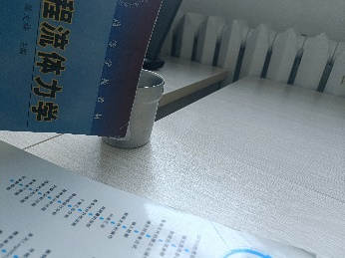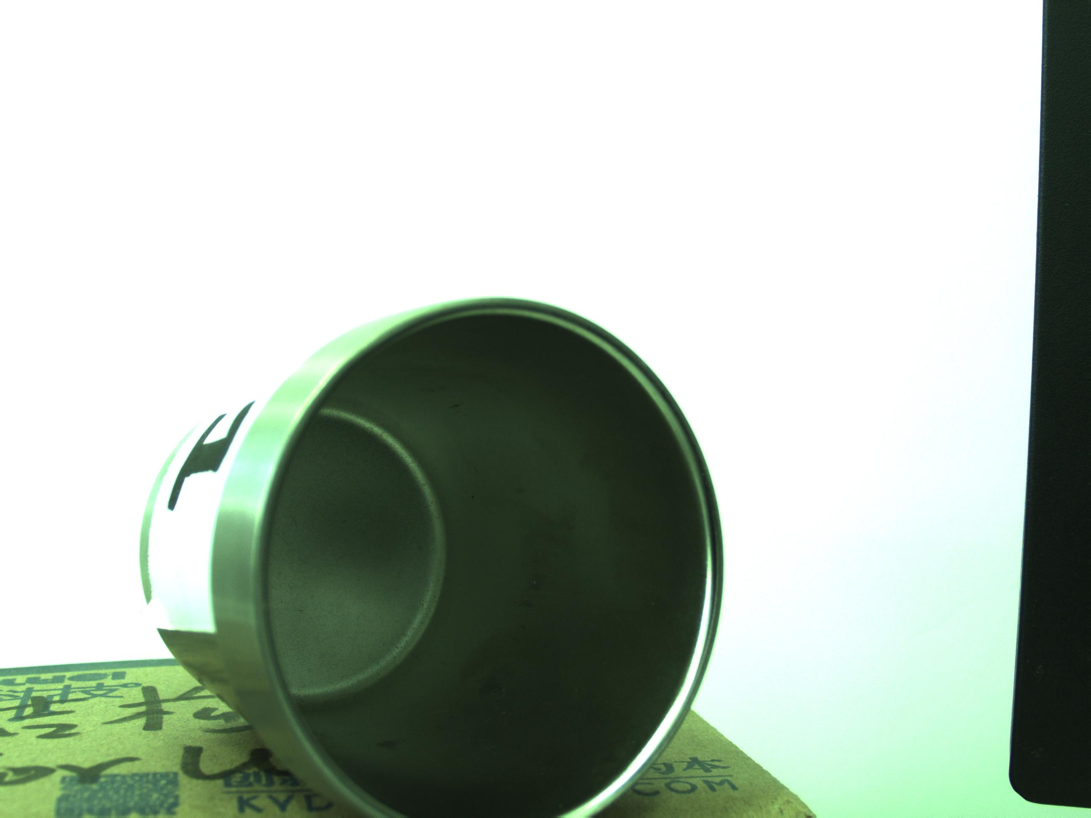
（a）遮挡 （b）倾倒 （c）过曝
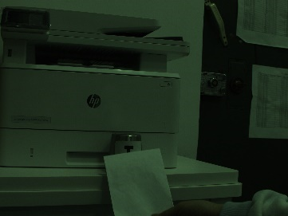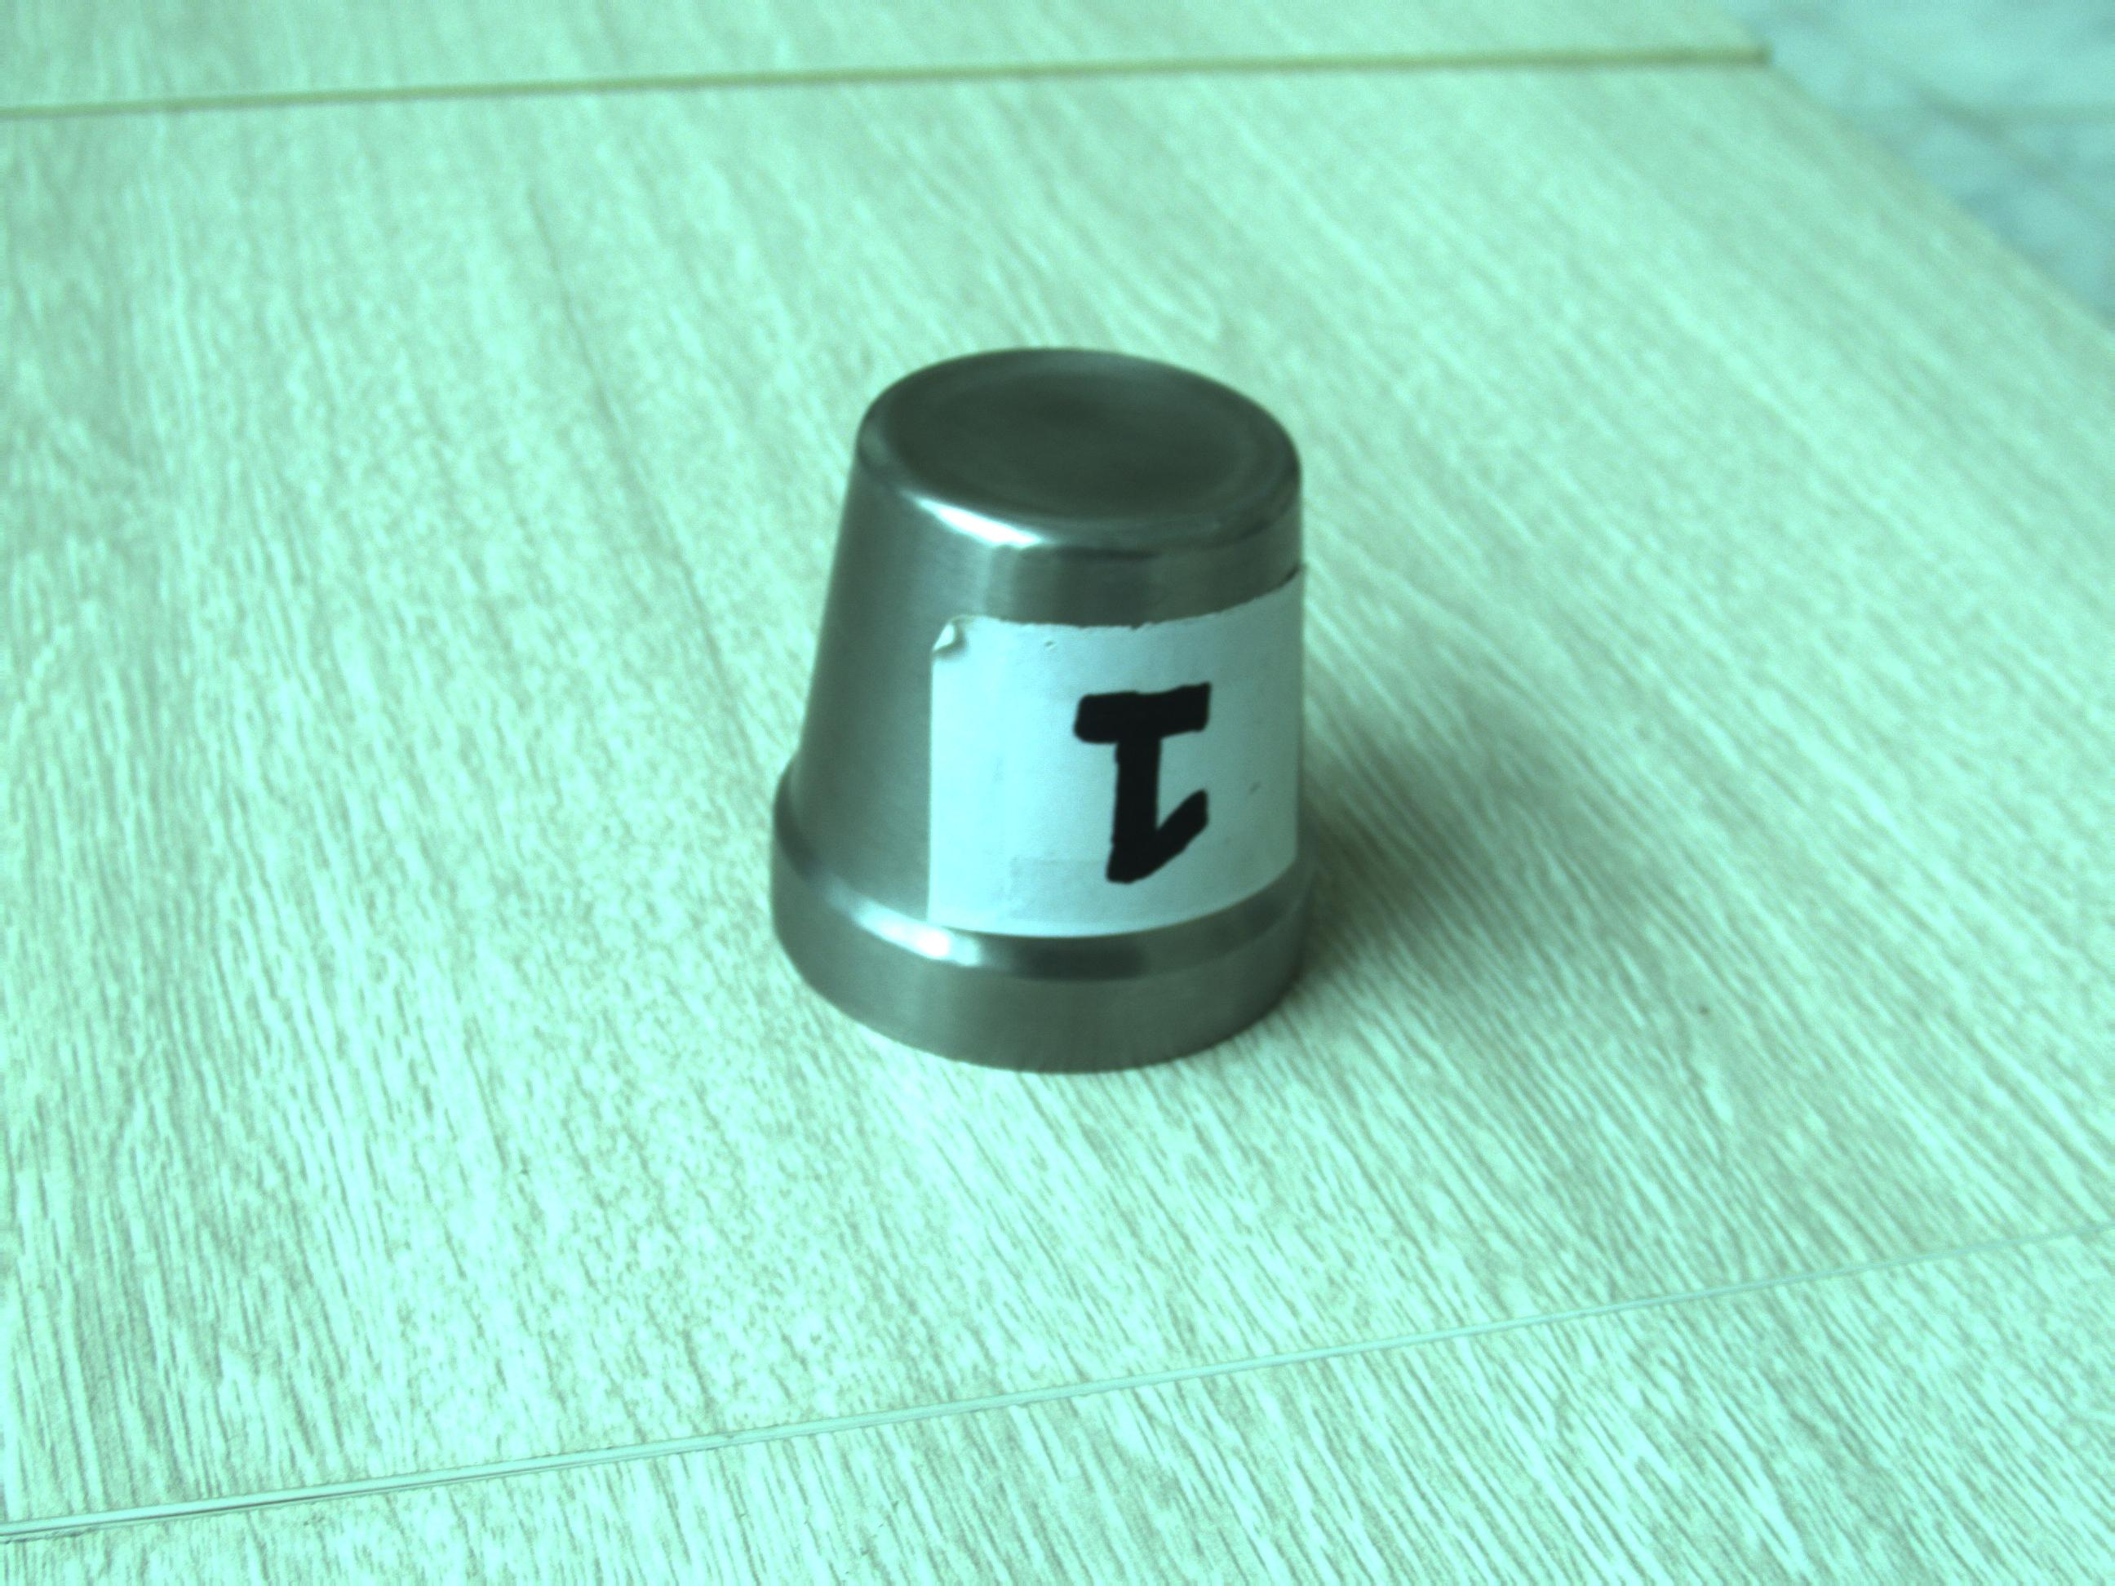
（d）复杂背景 （e）过暗 （f）翻转
图2.7 部分数据集
图与图标题、图序号为一个整体，一个图标题下图片过多，若一页无法显示，可采用在第二页添加“图x.xx（续）”方式进行。当页空白不够排版该图整体时，可将其后文字部分提前，将图移至次页最前面。

2.2 XXXXX

2.3 XXXX

2.4 本章小结
本章围绕以YOLOv11模型为基础的钢包识别算法，通过对模型注意力机制以及损失函数的改进，实现了检测精度以及鲁棒性的提升。从实验所获得的结果可看出，改进后模型在自建钢包数据集中的平均精度达到了99.5%，说明模型可以较准确地处理复杂背景之下的检测任务。最后，设计了背景分离方案来提高后续的特征匹配与空间定位的精度。
（正文部分，除第一章和最后一章外，其他章每章结尾应有本章小结）

。

第3章 钢包模型的空间定位

3.1 引言
本章主要关注基于双目视觉技术的钢包模型空间定位问题，首先介绍了相机模型、双目测量原理、各类坐标系之间的转换关系以及相机内外参的获取方法，在特征提取与匹配方案设计中，经过对比实验选用ORB算法结合暴力匹配策略，同时引入RANSAC算法提升匹配质量。最终借助ICP算法与多模板匹配策略得到了钢包几何中心的世界坐标，并且借助实验得出在三个方向上的平均定位误差，分别是10.7 mm、30.3 mm和21.3 mm，验证了该方案的可行性。

3.2 电磁超声检测装置组成
电磁超声检测装置硬件电路主要包括超声波脉冲发射电路以及超声波回波信号接收电路。超声波脉冲发射电路通过EMAT发射探头完成电磁超声表面波的激发，超声波回波信号接收电路和EMAT接收探头完成电磁超声表面波回波信号的接收，然后通过AD采集装置收集回波信号并传输至上位机。电磁超声检测装置硬件电路组成的系统框图如图3.1所示。
图3.1 电磁超声检测装置组成系统框图

3.2.1 发射电路
电磁超声发射电路主要有五个部分组成：信号发生电路，全桥驱动电路、栅极隔离电路、逆变电路以及阻抗匹配电路。
（1）信号发生电路
信号发生电路由FPGA控制，其作用是控制电磁超声发射电路的工作状态。由于需要产生具有精确频率、周期、占空比的控制信号，而函数发生器无法满足，所以采用FPGA产生两路带死区互补的高频PWM信号，作为电磁超声发射电路的信号源。
（2）全桥驱动电路
由于FPGA作为信号发生器时，所产生的控制信号的电流小，不能有效驱动MOSFET管，所以需要使用全桥驱动前路来将控制信号进行放大，增加其输出频率。因为传统的全桥驱动芯片所能达到的最高频率较小，而想要驱动逆变电路中的四个MOSFET管需要达到MHz的频率，所以采用UCC27321组成全桥驱动电路，使其两个输入端口连接从信号发生电路输出的两路控制信号。
表3.1 传输线变压器匹配和变压器匹配优缺点对比
匹配方式 | 优点 | 缺点
变压器匹配 | - 可实现精准阻抗匹配。  - 频带范围较宽。  - 各级放大电路静态工作点互相独立。 | - 高频特性较差。  - 低频特性较差且不能放大变换缓慢的信号。
传输线变压器匹配 | - 高频特性良好。  - 低频特性较好。 | 只能实现近似匹配。

3.2.2 接收电路
由于电磁超声缺陷回波的幅值比较低，只有几十，且夹杂噪声。为了提高回波信噪比且避免单极电路放大倍数过大导致失真，采用多级电路逐级滤波放大。接收电路主要包括二极管限幅电路、前置放大电路、带通滤波电路和后置放大电路。
（1）前置放大电路
由于电磁超声回波信号中会出现共模干扰，所以在前置放大电路中选择仪表放大器来抑制，又因为回波信号是高频信号，所以选择频率更高的仪表放大器芯片AD8429来搭建前置放大电路，实现100倍的放大倍数。
（2）带通滤波电路
因为在电磁环境下，信号往往含有占比较大的噪声成分，所以系统采用双放大带通滤波电路来提高回波信号的信噪比，滤波芯片选择增益和相位误差较小的AD828。
（3）后置放大电路
由于前置放大电路在提取回波信号时不能设置比较高的增益，而且回波信号幅值较低，所以经过前面两级电路后的信号幅值不能够满足AD采集装置的输入范围，故采用两片AD603串联构建后置放大电路，实现100倍的信号放大功能。

3.3 AD采集装置设计
电磁超声回波信号经过接收电路处理后，输出的信号幅值在-400mV~+400mV，频率在1MHz，所以需要设计一个满足要求的AD采集装置，收集输出信号并通过串口传输至上位机电脑进行后续处理。数据采集流程如图3.4所示。
图3.4 AD采集装置工作流程

3.3.1 开发板的选择
常见的AD采集装置设计中，一般会选择单片机或者FPGA开发板作为整个采集装置的控制核心。由于本文中所需采集的电磁超声波回波波形信号的频率在1MHz，而单片机的处理能力和处理速度都比较低，故使用单片机较难实现采集要求。而FPGA具有并行处理能力，可以同时处理多个信号，这对高速信号采集较为关键，而且FPGA的运行速度直接取决于晶振速度，系统稳定，适合运用于高速接口电路，所以选择FPGA开发板作为AD采集装置的控制核心。

3.3.3 程序设计
选定好AX301FPGA开发板作为AD采集装置的控制核心并选择AN108作为AD采集模块后，需要使用Verilog语言编写程序，实现如下功能：当电磁超声激发装置按下按键后，向FPGA开发板传输一个信号，FPGA开发板驱动AN108开始采集数据，将采集到的数据储存至FIFO缓冲区，当采集满预设的数据数量后，停止采集，将采集到的数据通过串口传输至上位机。
- 主模块
主模块集成了几个子模块，包括uart_send、key_filter、AD9280_Read和adc_fifo，用于实现模拟-数字转换器（ADC）的读取和通用异步收发传输器（UART）的发送功能。该模块接收时钟信号Clk、复位信号Rst_n、8位的数据IO_data和按键信号key_tri作为输入，并输出ADC时钟信号ADC_SCLK和UART发送信号uart_tx。模块内部有一些逻辑控制和状态机，用于控制数据的读取、写入和发送过程。例如，当数据计数data_cnt达到2000时，会停止写入数据；当data_cnt为10时，会开始发送数据。
主模块的工作流程是接收到电磁超声激发系统按键信号或者AD采集装置按键信号后，通过数据读取模块读取AD9280的数据，然后通过FIFO模块储存数据，最后通过串口模块发送数据。这三个模块通过数据、使能信号和状态标志相互连接，形成了一个完整的数据处理流程。当按键被按下时，会触发写使能信号，开始写数据到FIFO。当数据量达到一定数量时，会触发发送使能信号，开始从FIFO读取数据并发送。这样，就实现了从AD9280读取数据，然后通过UART发送的功能。

3.4 小结
本章内容从发射电路和接收电路两方面研究了电磁超声激发装置的组成，根据电磁超声激发装置，依托实验室现有元器件设计了AD采集装置并进行了相关程序的编写，实现使用AX301FPGA开发板结合AN108AD模块采集电磁超声回波信号数据并传输至上位机的功能，经实验验证可以有效采集数据。

第4章 钢轨缺陷数据集的建立与降噪算法研究

4.1 引言
前文已经验证电磁超声激发装置可以激发电磁超声回波，且AD采集装置可以收集到电磁超声激发装置传出的波形信号并传输至上位机。
本章将就待测钢轨的踏面进行缺陷设计并加工，加工出剥落以及裂纹两种缺陷。对加工出的缺陷使用电磁超声激发装置进行检测，使用AD采集装置采集数据并传输至上位机电脑，针对两种缺陷设计不同的检测距离采集多组数据。采用不同的消噪方法对采集到的回波数据进行消噪处理，对比各种方法的优劣并选定最终处理方法。

4.2 数据采集
针对裂纹和剥落两种缺陷，分别设置10种不同检测距离进行检测采集数据，每种采集筛选至少十组有效数据进行保存，积累原始数据库。使用Matlab处理数制转换后的数据，绘制电磁超声波回波波形，如图4.3所示为绘制的波形。
图4.3 电磁超声回波波形

4.3 数据消噪
由于电磁噪声、电路噪声、AD转换噪声、设备和环境因素等的影响，所采集到的电磁超声回波信号存在相对规律的系统噪声和无规律的随机噪声，虽然电磁超声激发装置的硬件设计中采取了相关的消噪方式，抑制了大部分的噪声，但无法彻底消除噪声的影响。由图4.3可以看出电磁超声回波信号的数据包含了较多的尖峰或突变的成分，影响回波信号的特征提取，所以为了更好的研究电磁超声回波数据，需要在数据层面对电磁超声回波进行噪声消除和平滑处理。
本节将对各种常见的滤波降噪方法进行研究，对比各种方法的优劣，选出适合电磁超声回波数据的降噪处理方式。为更加直观的对比各种滤波方式的效果，引入信噪比（Signal-to-Noise Ratio，SNR）的概念，信噪比表示的是有用信号与噪声之间的比值，包括峰值信噪比（Peak Signal-to-Noise Ratio，PSNR）和能量信噪比（Energy Signal-to-Noise Ratio，ESNR）。
能量信噪比指的是信号与噪声的能量之间的比值。能量可以通过将每个样本的幅值平方然后求和来计算。对于信号s(t)和噪声信号n(t)，能量信噪比的计算公式为：
（4.1）
对于波形信号，峰值信噪比通常定义为信号的最大可能功率与由于量化误差引起的噪声功率之比。信号为s(t)，量化的标准信号为，那么峰值信噪比可以用公式表示为：
（4.2）
公式（4.2）中，表示信号可能的最大幅值，表示均方误差，其定义为： （4.3）
对于所要处理的原始波形数据，和理想波形数据进行对比，可以求出原始信号，。电磁超声回波数据包含了每个数据点的时间信息和电压信息，针对这种类型的数据，常见的噪声消除方法有SG滤波算法、高斯加权移动平均滤波算法、滑动平均滤波算法、小波阈值降噪算法。
本文将使用这几种算法分别处理电磁超声回波数据，通过对比处理结果的PSNR与ESNR，选择降噪效果更好的算法作为数据消噪方法。

4.3.1 SG滤波算法
Savitzky-Golay滤波（通常简称为SG滤波）是一种基于局部多项式最小二乘法拟合数据段，然后用拟合的函数来估计每个数据点的值，实现平滑处理的处理方法。在使用SG滤波算法处理数据时，首先要选择一个合适大小的窗口，该窗口会把需要平滑的数据点覆盖。通常窗口的大小选择为奇数，以便在窗口中心有一个数据点。然后，使用最小二乘法在窗口内拟合一个阶数小于窗口大小的多项式。接着，将窗口中心的数据点替换为拟合多项式在该点的值。这个值就是平滑后的数据点。然后，将窗口右移一位，重复上述步骤，直到所有的数据点都被处理。最后，输出所有平滑后的数据点，这就是SG滤波后的结果。设为输出信号，为输入信号，为滤波系数，为滤波窗口一半的宽度，那么SG滤波算法基本公式为：
（4.4）

4.4 小结
在本章中，本章首先对待检测钢轨的缺陷进行了设计并加工，选择较为典型的裂纹和剥落两种缺陷作为待检测对象，分别针对两种缺陷设置不同的探头检测距离，每种距离采集了10组以上的有效数据，积累原始数据库，为接下来的研究提供了数据基础。针对采集到的有效数据，本文采用几种常见的数据消噪方式进行处理，通过几种方式对于峰值信噪比和能量信噪比的提升，滤波处理后的波形图等方面的对比，最终得出结论：针对电磁超声回波数据，小波阈值降噪滤波算法能够在保留原始信号特征尖峰点的同时有效消除噪声，显著提升峰值信噪比和能量信噪比，适合作为数据降噪处理方法。

第5章 缺陷定位及特征提取研究

5.1 引言
前文针对电磁超声检测系统采集到的钢轨缺陷数据进行了小波阈值降噪滤波处理，归纳整理了消噪后的数据，在本章将继续对数据进行处理，研究钢轨踏面缺陷的定位方法以及特征提取。本章将采用脉冲反射法研究电磁超声回波数据中钢轨踏面缺陷的位置，对钢轨踏面缺陷数据从时域分析、频域分析、时频域分析方面进行处理，研究缺陷的特征提取。

5.2 脉冲反射法缺陷定位研究

5.2.1 缺陷定位方法研究
在电磁超声检测中，常用的缺陷定位方法是脉冲反射法，其基本原理就是利用超声波在物质内的反射特性，当超声波遇到不同的声阻抗的物质组成的界面时，会发生反射现象。如图5.1所示，当待测钢轨中没有缺陷的时候，接收线圈只会接收到电磁超声波遇到端面的回波；当待测钢轨中有小缺陷时，接收线圈可以同时接收到缺陷回波和端面回波；当待测钢轨中缺陷比较大时，超声波受到衰减，接收线圈只能够受到缺陷的回波。
……

5.4 小结
对于钢轨踏面缺陷电磁超声波回波数据，本章首先对缺陷定位方法进行了研究，经验证，采用脉冲反射法可以对钢轨踏面的缺陷进行定位。然后本章从时域、频域、时频域三个方面针对降噪后截取出的波形数据进行分析研究，提取特征数据。在时域分析方面，本章提取了缺陷回波的数学特征值，经研究发现，裂纹的电磁超声回波数据，其离散程度更高，变异性更大，信号的峰值强度相对于其整体能量分布更大，也就是说信号的峰值特性更明显。而剥落的电磁超声波回波数据，数据的离散程度较小，变异性较弱，峰值强度相对于其整体能量分布更小。

第6章 结论与展望

6.1 结论
针对使用电磁超声检测方法对钢轨踏面进行缺陷检测的方法，本文研究了电磁超声检测系统的原理以及结构，设计了一个AD采集装置对检测装置的回波数据进行采集，针对采集到的数据，从降噪、缺陷定位、特征识别三个方面进行研究，得出了合适的降噪方法以及缺陷定位方法，提出了一个针对钢轨踏面裂纹和剥落两种缺陷的简单识别方法。具体工作内容与研究成果可概括为以下方面：
（1）据电磁超声检测装置使用FPGA开发板结合AD模块实现了精度为8位，采样频率32MSPS的数据采集功能，同时添加了同步触发功能以及与上位机进行通信的串口功能。
（2）设计了裂纹和剥落两种钢轨踏面缺陷类型，设置不同的采样距离，构建了钢轨踏面缺陷数据集。
（3）分析回波数据组成，对比各种方法处理后的信噪比，得出小波阈值降噪滤波算法能够在保留原始信号特征尖峰点的同时有效消除噪声，适合作为数据消噪方法的结论。
（4）使用脉冲反射法定位钢轨踏面缺陷，将使用脉冲反射法得到的缺陷定位数据与采集数据时预设的数据进行比对，可对缺陷进行定位。
（5）对缺陷回波数据从时域特征、频域变换特征、时频域变换特征方法进行分析。经研究发现，裂纹的电磁超声回波数据，其离散程度更高，变异性更大，信号的峰值强度相对于其整体能量分布更大，回波能量也更大。在0~0.625 GHz的频带范围内，裂纹缺陷回波数据离散程度更高。在0.625~1.25 GHz的频带范围内，相比于裂纹数据，剥落数据右偏的程度更高。

6.2 工作展望
本课题存在以下可改进和不足之处：
（1）使用AD采集装置采集到的回波数据具有较大的噪声干扰，可以考虑从硬件方面向采集装置添加滤波功能，减少噪声对结果判断的影响，提高积累的钢轨踏面缺陷数据集的准确度。
（2）本文仅就钢轨踏面缺陷检测的两种缺陷提供了简单识别方法，识别效率较低，计算过程较为复杂，可将时域分析提取的数学特征、频域变换特征、时频域变换特征整理为特征数据组，用于使用机器深度识别算法来对波形数据进行识别的训练集，进一步提升缺陷识别效率和识别精度。

参考文献
- 刘启跃. 铁路钢轨损伤机理研究[J]. 中国机械工程，2002,18(3):72-75+6．
- 秦峰. 打造中国制造靓丽名片的国家队——记我国复兴号自主创新成功背后的科研团队[J]. 铁道知识, 2021, 35(2)：72-75.
- 肖其林, 郝宇欣. 我国铁路现状及其未来发展分析[J]. 经济研究参考, 1992, 7(2): 13-18.
- 田贵云. 铁路钢轨缺陷伤损巡检与监测技术综述[J]. 仪器仪表学报，2016, 37(8)：20-25.
- 郭稳, 林知明. 钢轨轨腰缺陷检测MsT有限元分析及优化[J].石家庄铁道大学学 报：自然科学版, 2020, 33(3): 8-12.
- 胡玉. 基于机器视觉的钢轨表面缺陷检测技术研究[D].湖南大学,2024.
- 陈鹏, 韩德来, 蔡强富等.电磁超声检测技术的研究进展[J]. 国外电子测量技术, 2012, 31(11): 5-10.
- 肖乾, 姜雄峰, 刘海涛, 等. 铁道车轮踏面损伤实时监测方法研究综述[J]. 华东交通大学学报, 2021, 35(2): 1-10.
- 汪开灿. 基于电磁超声的钢轨缺陷检测系统的研究[D]. 哈尔滨工业大学,2010.
- 周正干, 黄凤英. 电磁超声检测技术的研究现状[C]. 2006年全国无损检测学会电磁(涡流)专业委员会年会. 中国机械工程学会; 华中科技大学, 2006.
- 曾紫焰. 基于超声导波的钢轨轨底无损检测技术的研究[J]. 2023,35(12):25-31.
- 赵康云. 高速铁路钢轨常见表面伤损及其对策分析[J]. 中国高新科技, 2020, (17): 2-10.
- Liu Z H, Hu Y A, Xie M W. Development of omnidirectional mode EMAT employing a concentric permanent magnet pairs with opposite polarity for plate inspection [J]. Independent Nondestructive Testing and Evaluation, 2018, 94(1): 13-21.
- Shui G S, Qu J M, Wang Y S, et al. A newtechnique for measuring the acoustic nonlinearity of materials Using Rayleigh waves [J] NDT&E Internationa, 2008, 41(5): 326-329.
- Guo S F, Zhang L, Meysam S. Method and analysis for determining yielding of titanium alloy with nonlinear Rayleigh surface waves [J]. MAT SCI ENGA-STRUCT, 2016, 669(4): 41-47.
- Dixon S, Edwards C, Reed J, Palmer S B. Using EMATs to measure the wall thickness of hot galvanizing kettles [J]. Insight, 1995, 37(5): 368-370.
- Ohtsuka Y, Yoshimura T, Ueda Y. New design of Electromagnetic Acoustic Transducer for Precise Determination of Defect [C]. IEEE Ultrasonic symposium, 2007: 1069-1612.
- David K H, Kwang H I, In Y Y. Application of Electromagnetic Acoustic Transducers in the NDE of Non-Conducting Composite Materials [J]. KSME International Journal, 1999, 13(5): 403-413.
- 赵亮, 张金, 董子华, 等. 斜入射SH波厚壁管道内壁裂纹检测方法[J]. 应用声学, 2020, (005): 35-39.
- 苏日亮. 基于电磁超声斜入射SV波的钢轨缺陷检测方法研究[D]. 哈尔滨工业大学, 2024.
- 张俊岭, 王子成, 陈潇, 等. 基于相控阵的高速铁路钢轨超声探伤检测系统[J].中国机械工程, 2019,35(2):15-19.
- 陈潇,许克亮,张琨,等.一种超声波钢轨检测系统: CN201920583833.3[P].CN210427452U[2024-06-05].
- 张维蕴, 阙沛文, 宋寿鹏. 超声检测系统的建模研究[J]. 计算机仿真, 2006, 23(1): 4-10.
- 张志钢, 阙沛文, 雷华明. 弹性层中的SH板波传播特性及电磁超声激励方法的研究[J]. 传感技术学报, 2005, 18(2): 7-14.
- 张琦, 阙沛文, 陈天璐. 基于经验模态分解的管道超声回波信号噪声消除[J]. 测试技术学报, 2006, 20(6): 14-19.
- 王淑娟, 康磊, 李智超, 等. 电磁超声换能器三维有限元分析及优化设计[J]. 中国电机工程学报, 2009,(30):6-17.
- 王淑娟, 赵再新, 翟国富. 基于电磁超声的火车车轮裂纹检测系统[J]. 仪表技术与传感器, 2005,(11):3-14.
- 王淑娟, 米武军, 康磊, 等. 一种基于电磁超声斜入射体波的检测装置及方法:CN200910073193.2[P].CN101706477B[2024-05-06].
- 郭鹏, 徐鸿, 田振华, 等. 电磁超声换能器优化设计与板状结构损伤成像应用研究[J]. 传感技术学报, 2017, 30(11): 8-14.
- 焦松, 李伟, 马萍, 等. 仿真实验数据一体化分析工具研究[C] //全国petri网理论与应用学术年会. 2011.
- 杨键刚, 吴运新, 龚海, 等. 基于LabVIEW的电磁超声热态金属在线缺陷检测系统[J]. 传感技术学报, 2018, 31(5): 7-15.
- 袁新安, 陈国明, 等. 基于外穿式交流电磁场检测的钻杆轴向裂纹在役检测技术研究[J]. 机械工程学报, 2015, 51(12): 8-19.
- 袁新安, 曲萌, 等. 基于GA-BP神经网络的ACFM实时高精度裂纹反演算法[J].中国石油大学学报：自然科学版, 2016, 40(5):7-14.
- 郑善朴, 陆铭慧, 王俊东, 等. 多层结构中脱粘缺陷的超声检测方法[J]. 应用声学, 2019, 38(1): 8-19.
- 黄凤英, 周正干. 静态偏置磁场对电磁超声换能器灵敏度的影响[J]. 机械工程学报, 2011, 47(10): 7-21.
- 黄凤英, 周正干, 林俊明. 一种涡流、电磁超声组合式无损检测方法: CN 200710119390[P][2024-05-06].
- 易朋兴, 张康, 李亚辉, 等. 一种表面缺陷电磁超声检测方法: CN 201510003638[P][2024-06-05].
- 易朋兴, 李亚辉, 张康, 等. 一种脉冲涡流探头及检测装置以及其检测方法: CN201510220868.7[P].CN104865311A[2024-06-05].
- 李修文, 阳建宏, 黎敏, 等. 基于移频技术的短时傅里叶变换阶比分析[J]. 北京科技大学学报, 2012, 34(10): 7-17.
- 李修文, 阳建宏, 黎敏, 等. 基于频域形态滤波的低速滚动轴承声发射信号降噪新方法[J]. 振动与冲击, 2013, 32(1):4-10.
- 安志武, 廉国选, 毛捷. 基于动态光弹性法的超声换能器声场的测量方法: CN201310566400.4[P].CN103575381B[2024-06-05].
- 李萍, 宋波, 毛捷, 等. 深度学习在超声检测缺陷识别中的应用与发展[J]. 应用声学, 2019,(3):458-464.
- 钟光彬. 基于电磁超声的管道缺陷检测技术研究[D]. 电子科技大学, 2017.
- 李晓霜, 田贵云, 刘良果, 等. 管道壁厚检测方法及装置. 2021[2024-06-05].

致 谢
注意：致谢不要别出心裁。有别出心裁的精力，放在正文的工作中。
首先，我要感谢我的指导教师老师，在我的毕业设计工作进行期间，老师对我关怀备至，悉心指导，为我的毕业设计提供了宝贵的研究方向和建议。在老师身上我感受到的了严谨认真的作风、务实求实的态度、勤奋刻苦的精神。



